**Информация к проекту решения по заявлению:**

**1.1. Кривоносов Е.Н.**

**Земельный участок:**

кадастровый номер **54:35:033730:1498;**

**местоположение:** Российская Федерация, Новосибирская область, город Новосибирск, **Заельцовский район,** ул. Легендарная, з/у 14/1;

площадь 450 кв.м.;

(планшет 8261).

**Зонирование:** Зона застройки индивидуальными жилыми домами (Ж-6)

**Заявленные требования:** в части:

*уменьшения минимального отступа от границ земельного участка, за пределами которого запрещено строительство зданий, строений, сооружений, с 3 м до 1,1 м с западной стороны, с 3 м до   
1 м с южной стороны в габаритах объекта капитального строительства;*

*уменьшения минимального процента застройки в границах земельного участка 30 % до 38 %.*

**Обоснование согласно заявлению:** *в связи с тем, что конфигурация земельного участка является неблагоприятной для застройки*

**Планируется: строительство индивидуального жилого дома с гаражом**

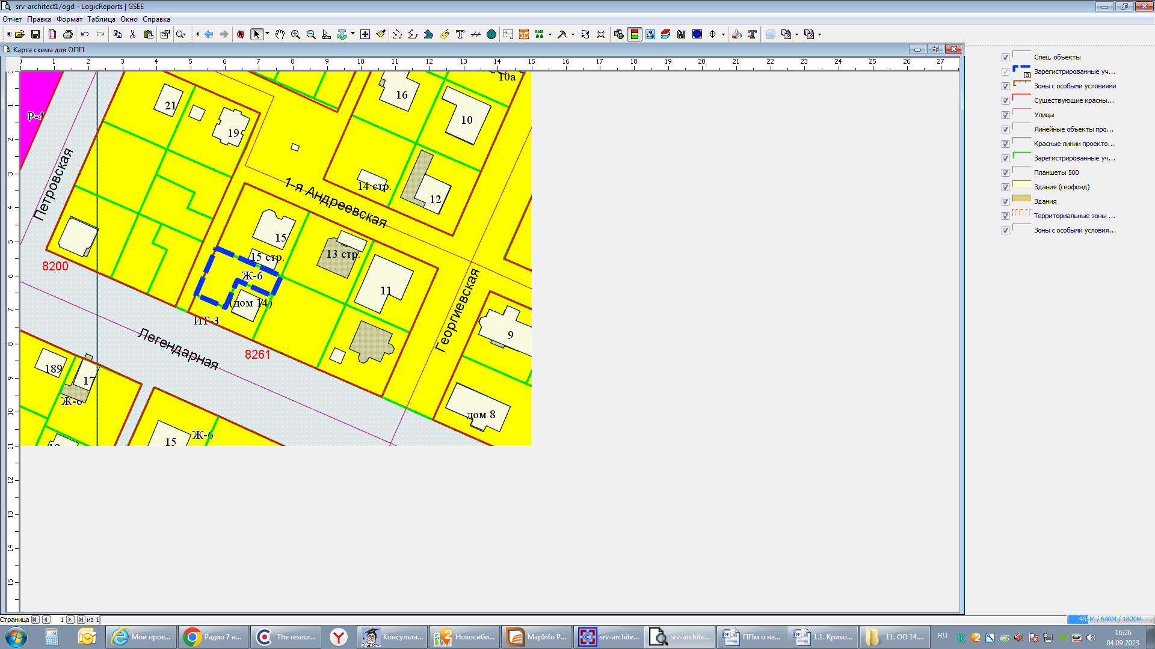

***1 м***

***1,1 м***

**54:35: 033730:1498**

Приложения к заявлению: